PROJETO INTERDISCIPLINAR:   
SOs E CLOUD COMPUTING – ENTREGA 1

**Objetivo**: Os estudantes devem configurar uma máquina virtual em uma plataforma de nuvem (AWS, Google Cloud ou Azure), instalar o sistema operacional, manipular arquivos no terminal Linux (10 a 15 comandos diferentes) e documentar o processo com capturas de tela detalhadas. O relatório deve incluir a descrição do ambiente criado, dificuldades encontradas e soluções aplicadas.

**Integrantes:**

Beatriz De Souza Santos Rio Branco – RA: 23025365

Rodrigo Correa da Gama – RA: 23025472

Satiro Gabriel De Souza Santos – RA: 23025414

Sabrinna Cristina Gomes Vicente – RA: 23025550

**Escolha da Plataforma de Nuvem**

O presente relatório tem como objetivo apresentar as etapas e resultados da atividade prática proposta na disciplina, que consistiu na configuração de uma máquina virtual em ambiente de computação em nuvem. Para isso, foi utilizada a plataforma **Amazon Web Services (AWS)**, uma das soluções de cloud computing mais difundidas no mercado.

**Conectando a Máquina Virtual**

Após a criação da instância utilizamos o Secure Shell para criar uma conexão entre o terminal e a máquina virtual. Para a conexão ser executada a chave privada .pem, fornecida quando a instancia é criada, assim garantindo uma autenticação segura.

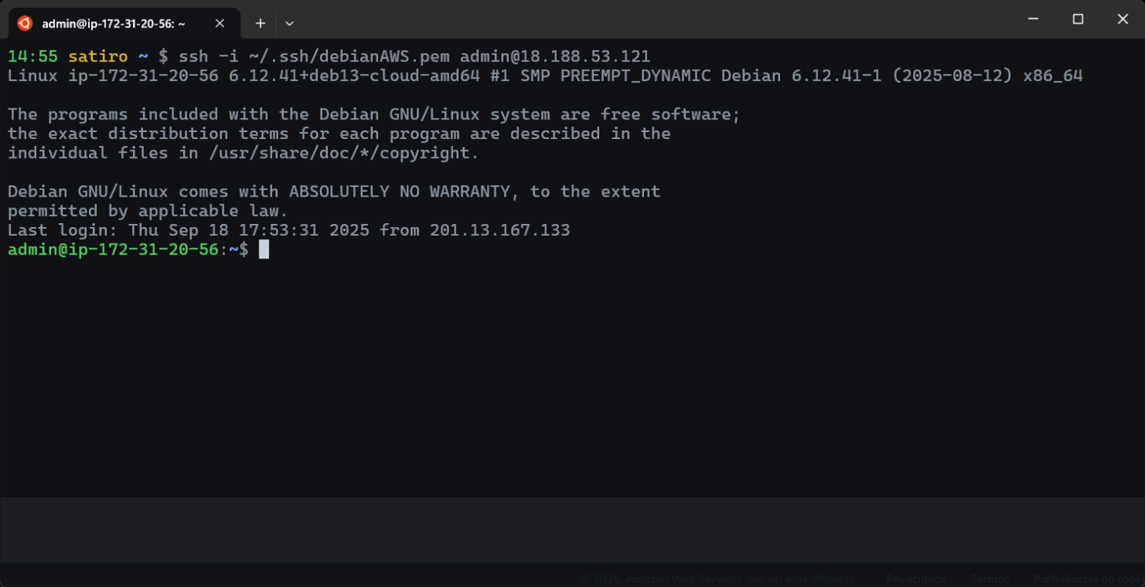

**Criação do Usuário**

Após estabelecer a conexão com a máquina virtual tínhamos que criar um usuário no sistema Linux que será utilizado para a execução de comandos e configurações na instância.

Na primeira tentativa de criação, o sistema retornou uma mensagem de erro informando que apenas o root pode adicionar novos usuários. Para resolver essa limitação, foi utilizado o comando sudo, que concede privilégios administrativos e permite realizar operações restritas a usuários comuns.

Em seguida, foi definido uma senha para o novo usuário, denominado satiro. Durante o processo, o sistema solicitou algumas informações adicionais, como nome completo, número da sala e telefone. Optamos por preencher apenas o campo Full Name com “Satiro” e o Room Number com “1”, mantendo os demais em branco.



Após a criação do usuário utilizamos dois comandos para ampliar seus privilégios e facilitar o acesso. O primeiro deles (**sudo /usr/sbin/usermod -aG sudo satiro**) adiciona o usuário sátiro ao grupo sudo, assim permitindo que ele utilize comandos administrativos. Em seguida, foi utilizado o comando **su satiro**, que realiza a troca do usuário ativo no terminal, passando do admin para o novo usuário criado. Dessa forma, não é mais necessário utilizar a conta admin para executar as operações na máquina virtual.

**Exploração do Sistema Linux**

Agora com o usuário criado e com seus devidos privilégios administrativos chegou o momento de explorar o sistema Linux, começando com comandos básicos.

Explicando os comandos:

**Cat ~/.bash_history** tem a função de mostrar todos os comandos que foram digitados anteriormente no terminal.

**Ls** cumpre o papel de listar os arquivos e pastas visíveis no diretório.

**Cd** tem o objetivo de mudar o diretório, porém quando o usado sem parâmetros (como foi o caso) o usuário volta para o diretório home, o padrão.

**Ls -a**, diferente do comando ls, lista todos os arquivos e pastas do diretório, incluindo os arquivos ocultos, estes que não são mostrados ao usar simplesmente o comando ls.

**Clear** apenas limpa o terminal, permitindo uma melhor visualização para os futuros comandos.

Em resumo:

* Visualizamos o histórico de comandos
* Listamos arquivos do diretório atual
* Voltamos para o diretório home
* Listamos todos os arquivos (incluindo ocultos) do diretório home
* Limpamos a tela do terminal

**Atualizando o Sistema**

Para ter uma melhor utilização do sistema optamos por executar uma atualização.

Dentro da linha **sudo apt update && sudo apt** upgrade temos dois comandos sendo executados, o primeiro ( sudo apt update) faz com que a lista de pacotes disponíveis no repositório seja atualizada, e caso seja bem-sucedido, por conta da condição && o segundo comando (sudo apt upgrade) é executado. Ele atualiza esses mesmos pacotes listados para a sua versão mais recente.

**Configurações da Máquina**

Executando o comando **fastfetch** podemos obter as informações do sistema agora atualizado.

Por meio do comando **free -h** também podemos exibir informações da memória RAM.



Para finalizar utilizamos o comando **htop** que funciona como um monitorador de processos. Ele mostra diversas estatísticas de desempenho, que permite a visualização de quanto de recurso cada processo está consumindo. Nesse caso o sistema está com baixo uso de recursos, utilizando apenas processos essenciais do Linux.

**Conclusão**

Durante a realização deste projeto, obtivemos uma experiência valiosa e abrangente no trabalho com sistemas Linux em ambiente de nuvem. O processo envolveu desde a seleção plataforma de computação em nuvem até a implementação completa da máquina virtual, passando por todas as etapas de configuração e operação do sistema.

Ao longo da execução, foi possível consolidar conhecimentos fundamentais sobre comandos de navegação no terminal Linux, incluindo comandos básicos como ls, cd, clear, e cat, além de ferramentas mais avançadas de monitoramento como htop, free -h e fastfetch. A experiência prática com o gerenciamento de pacotes através dos comandos apt update e apt upgrade proporcionou compreensão sobre a importância da manutenção e segurança de sistemas.

O projeto demonstrou na prática como diferentes ferramentas de linha de comando trabalham em conjunto para fornecer uma visão completa do sistema, desde informações básicas de hardware e software até o monitoramento em tempo real de processos e recursos. Esta experiência consolidou conceitos teóricos e desenvolveu habilidades práticas essenciais para a administração de sistemas Linux.